Persbericht

Pergola-zonwering weinor PergoTex II VertiPlus
Verblindend design

Voor een optisch perfecte integratie van de verticale zonwering VertiTex II Zip 112 in de pergola-zonwering weinor PergoTex II heeft weinor de VertiPlus-kap ontwikkeld. Deze bedekt aan de staander de rail en cassettehoeken van de verticale zonwering en wordt heel eenvoudig diagonaal aangebracht. De kap is leverbaar in de kleur van de installatie en zorgt zo voor een uniform beeld van de gehele constructie.

Installaties voor zonwering en weerbescherming voor het terras worden qua uitvoering steeds veeleisender. De vele verschillende bouwstenen van de constructie moeten optisch en technisch perfect op elkaar afgestemd zijn. Want alleen zo functioneert alles probleemloos en oogt ook het design als uit één stuk. Het pergola-scherm weinor PergoTex II is daarvoor een goed voorbeeld. Geïntegreerde LED-verlichting en afwatering en een robuust, hoogwaardig schuifsysteem maken van het scherm een zeer gewilde weinor weerbescherming. Veel terrasgebruikers willen echter niet alleen van boven beschermd zijn tegen weersinvloeden. Om meer tijd buiten door te kunnen brengen, verlangen ze ook extra bescherming tegen het weer aan de voorzijde en de zijkanten. Daarvoor biedt weinor verticale zonweringen en glazen schuifelementen aan.

Designkap bedekt geleiderails en casettehoeken
Zo kan de weinor PergoTex II zo ongeveer rondom worden uitgerust met de verticale zonwering VertiTex II Zip. Dankzij de zip-techniek houdt de zonwering zelfs stand bij belastingen tot windkracht 6. Om dergelijke extra toepassingen harmonieus in het totaalbeeld van de installatie op te nemen, heeft weinor de PergoTex II VertiPlus met designkappen uitgerust, die de geleiderails en cassettehoeken van de VertiTex II Zip bedekken.

Dankzij zijn eigen poedercoating is weinor bovendien in staat om de kap in dezelfde kleur uit te voeren als het aluminiumframe. Daardoor oogt de gecombineerde installatie als een eenheid.

Eenvoudige montage door klemtechniek – ook achteraf
De montage van de designkap is zeer eenvoudig: de kap kan diagonaal aan de staander en aan het dakframe worden aangebracht dankzij slimme klemtechniek. Alles is vooraf gemonteerd, waardoor een snelle en eenvoudige aanbouw mogelijk wordt.
Ook een montage achteraf is probleemloos mogelijk, net als het uitbreiden van de installatie met onderbouwelementen van glas. De pergola-zonwering weinor PergoTex II VertiPlus is leverbaar in drie standaarduitvoeringen: met VertiTex II Zip 112 rondom (aan voorzijde en zijkanten), met VertiTex II Zip 112 alleen aan de voorzijde en met VertiTex II Zip 112 aan de voorzijde en rechts of links. Het VertiPlus-systeem kan worden uitgevoerd bij constructies met een breedte tot zes meter.

Verwachte marktintroductie in DE, AT, NL, BE, LUX: mei 2018

Contact:
Marianne Deleij-Koelewijn
weinor B.V. || Proostwetering 16 || 3543 AE Utrecht
E-mail: mdeleij-koelewijn@weinor.de || weinor.nl / weinor.be
Tel.: +31(0)30-6332550

De tekst, beeldmateriaal met hoge resolutie en overige informatie is beschikbaar op www.weinor.nl/in-onze-newsroom

Beeldmateriaal:

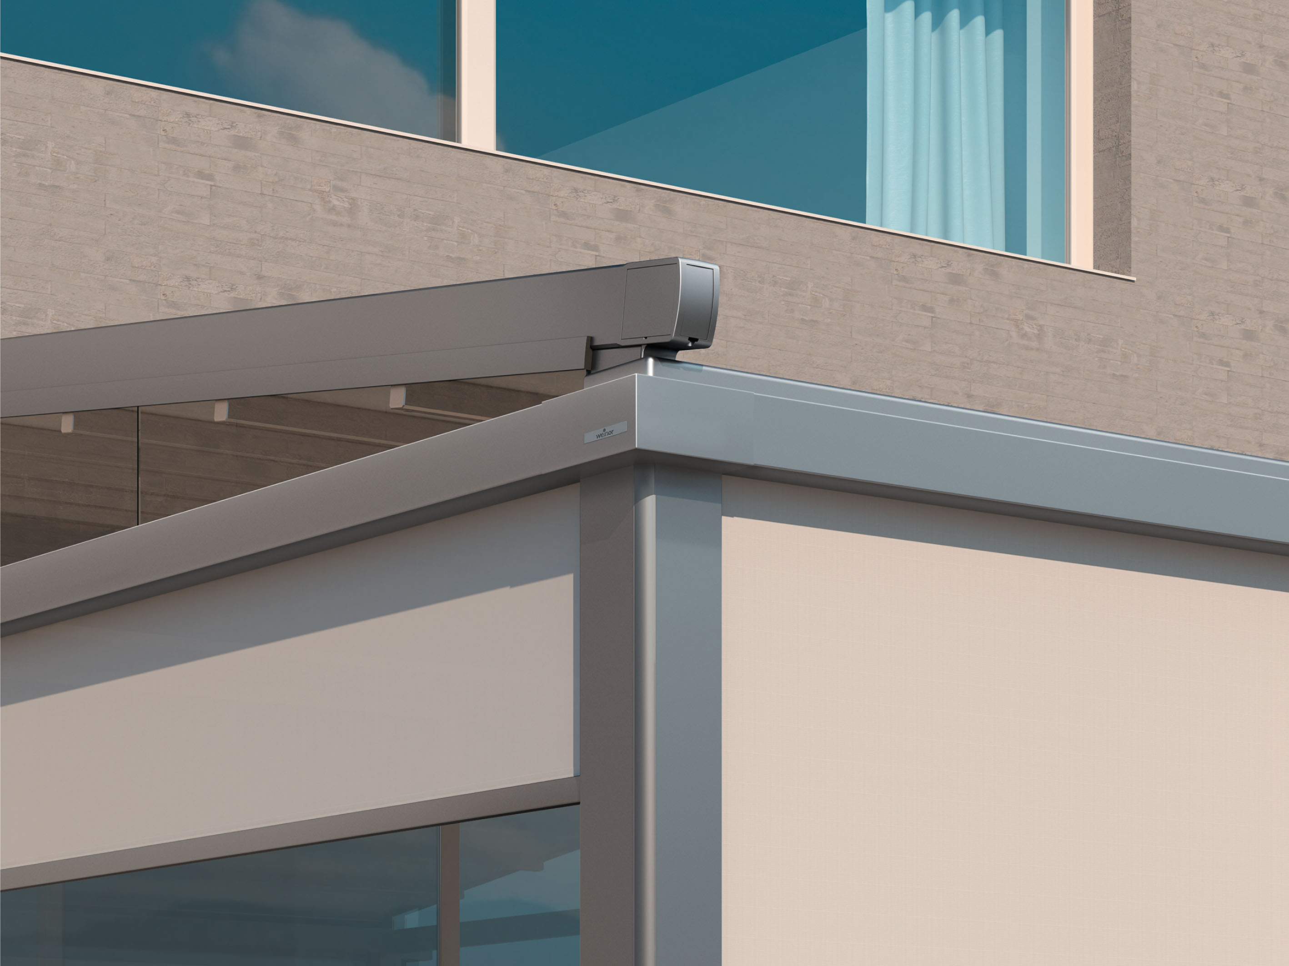
Foto 1:
Bij de weinor PergoTex II VertiPlus worden geleiderails en cassettehoeken van de verticale zonwering VertiTex II Zip bedekt door een designkap.

Foto: Weinor B.V.

